Proiect 1 – Dispozitive și circuite electronice

Stabilizator de tensiune cu Element de Reglaj Serie

Stoian Cezar-Iulian

Grupa 435E

2020-2021

Cuprins:

Tema proiectului și datele de proiectare......................................................................................3

Schema bloc..................................................................................................................................4

Schema circuitului.........................................................................................................................5

Lista componentelor.....................................................................................................................6

Alegerea valorilor componentelor................................................................................................7

Schema electrică de detaliu..........................................................................................................10

Puncte statice de funcționare.......................................................................................................11

Calculul puterilor pe rezistoare....................................................................................................15

Calculul puterilor pe tranzistoare.................................................................................................16

Amplificarea în buclă deschisă......................................................................................................17

Simulari.........................................................................................................................................18

Stabilizare 9V / Stabilizare 9V (intrare 0-60V) ..................................................................18

Stabilizare 18V / Stabilizare 18V (intrare 0-60V) ..............................................................19

Vref în funcție de Vin / Vref în funcție de temperatură........................................................20

Protecția la supracurent / Protecția la temperatură........................................................21

Deriva termică..................................................................................................................22

PSSR..................................................................................................................................23

PSF....................................................................................................................................24

Să se proiecteze și realizeze un stabilizator de tensiune cu ERS având următoarele caracteristici (N = 18):

* Tensiunea de ieșire reglabilă în intervalul: 9-18V
* Element de reglaj serie
* Sarcina la ieșire: 900 Ω
* Deriva termică: < 2mV/0C
* Protecție la suprasarcină prin limitarea temperaturii tranzistorului element de reglaj serie la 1000C, si a curentului maxim la 0,4A
* Tensiune de intrare în intervalul: 32.4-36V
* Domeniul temperaturilor de funcționare: 00 -700C
* Amplificarea în tensiune minimă (în buclă deschisă) a amplificatorului de eroare: minim 200
* Semnalizarea prezenței tensiunilor de intrare/ieșire cu diodă de tip LED

Schema bloc a circuitului:

Amplificator

Tensiune de intrare

Tensiune de ieșire stabilă

Protecție la temperatură

Protecție la suprasarcină

Element serie

Sarcina la ieșire

Referință

Schema circuitului:

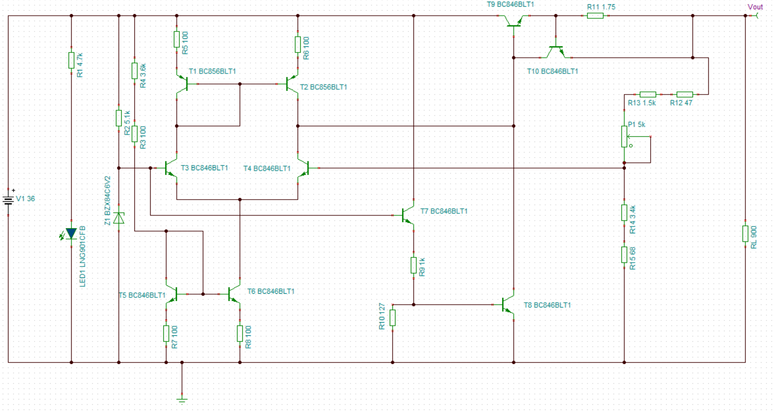

Lista componentelor:

R1 - R15, RL: rezistor (R1 - R3, R5 - R9­, R12 - R13, R15: rezistor cu peliculă de carbon; R4, R14: rezistor cu peliculă metalică; R10: rezistor cu pelicula subțire)

T1 - T2: tranzistor PNP

T3 - T10: tranzistor NPN

Z1: diodă Zener

P1: potențiometru

LED1: diodă electroluminiscentă (culoare: albastru)

V1: alimentare

Vout: ieșire

Alegerea valorilor componentelor:

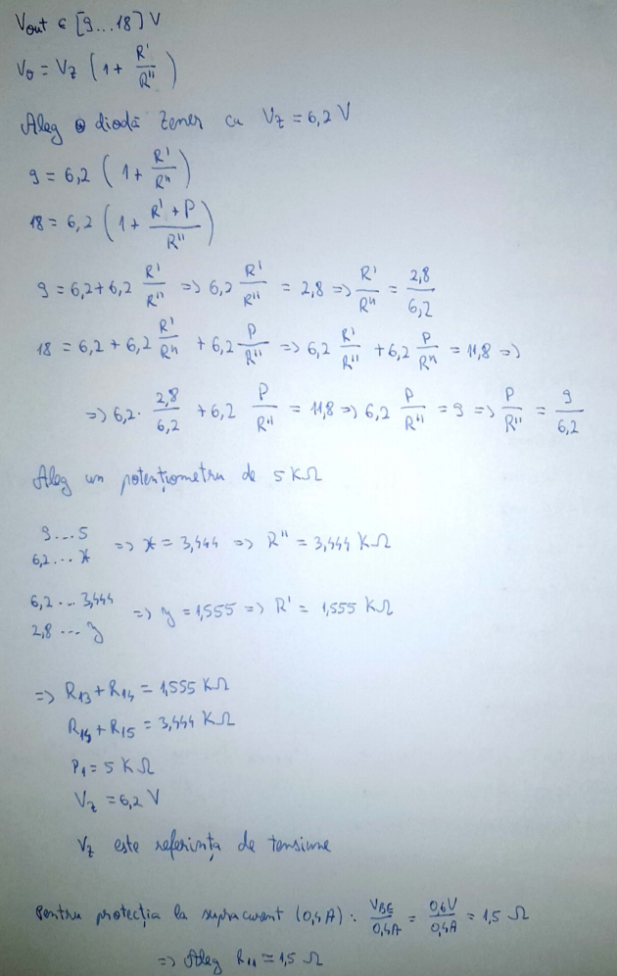

LED:

Am ales R1 atât, deoarece vreau să am un curent mai mic de 20mA.

Vin maxim = 36V => R1 minim = (Vin maxim – VLED)/20mA = (36V – 3V)/20mA = 1.65kΩ

VLED = 3V

Referința de tensiune:

Vz = 6.2V

Am ales R2 atât, deoarece vreau să am un curent mai mare de 5mA pe dioda Zener (pentru a se deschide).

Vin minim = 32.4V => R2 maxim = (Vin minim – Vz)/5mA = (32.4V – 6.2V)/5mA = 5.25kΩ

Amplificatorul diferențial (T1 – T4, R5, R6):

Este un amplificator diferențial cu emitori degenerați și oglindă de curent (T1, T2). Tensiune de referință se regăsește pe baza lui T3, iar reacția negativă prin baza lui T4­.

Rețeaua de reacție (R12 – R15, P):

Vout = Vz [1 + ((R12 + R13)+P)/(R14 + R15)]

Circuitul de protecție la supracurent (T10, R11):

Am ales rezistența astfel încât atunci când avem Ic pe T9 egal cu 0.4A, să avem VBE T10 = 0.7V. Când curentul crește peste valoarea de 0.4A, tensiunea pe R11 o să devină suficientă (0.7V) ca să se deschidă T10. Deoarece T10 este conectat de la baza la emitorul lui T9, deschiderea lui T10 va reduce VBE T9. Curentul de ieșire nu va putea crește mai mult de o valoare predeterminată (0.4A), chiar dacă va exista un scurtcircuit.

0.7V/0.4A = 1.75kΩ

Circuitul de protecție în temperatură (T7 – T8, R9 – R10):

Tensiunea VBE la care tranzistorul T8 poate să conducă un curent semnificativ scade cu 2mV/0C. Am ales valorile rezistoarelor R9 și R10 (care alcătuiesc un divizor de tensiune), astfel încât tensiunea din emitorul lui T7 să-l deschidă pe T8 la 1000C.

Rețeaua pentru curentul amplificatorului (T5 – T6, R3 – R4, R7 – R8):

Rezistoarele R3 și R4 dau curentul prin T5 – T6 și, astfel, prin amplificatorul diferențial.

Schema electrică de detaliu:

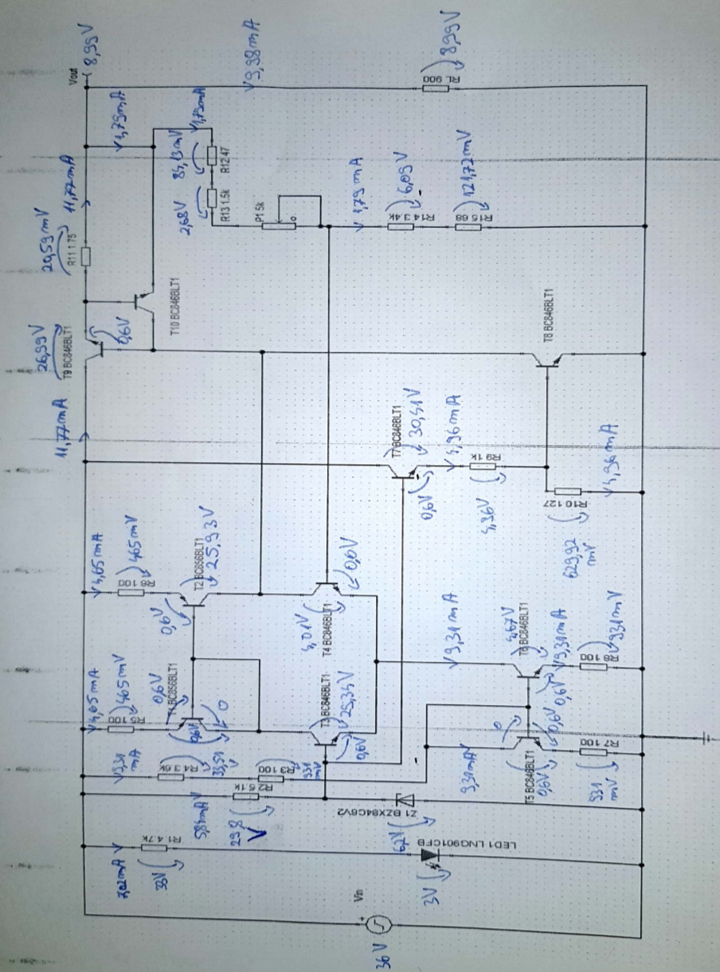

Puncte statice de funcționare:

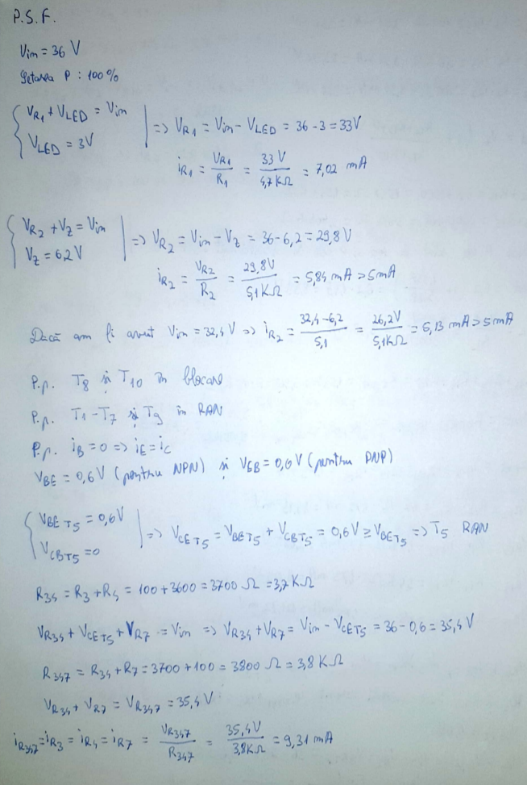

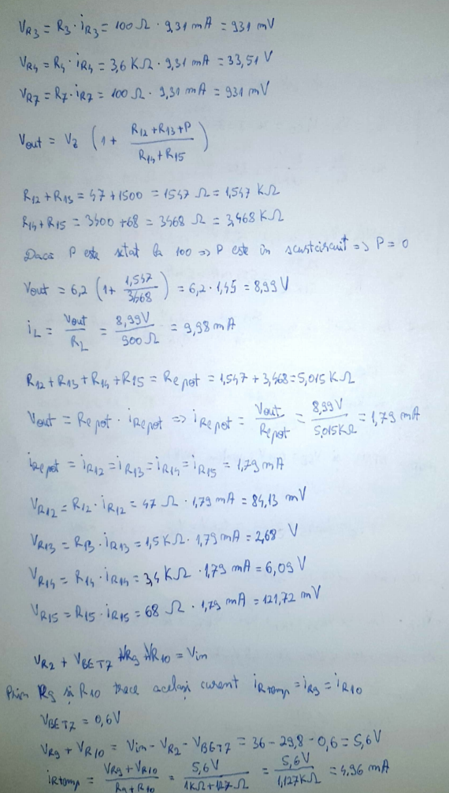

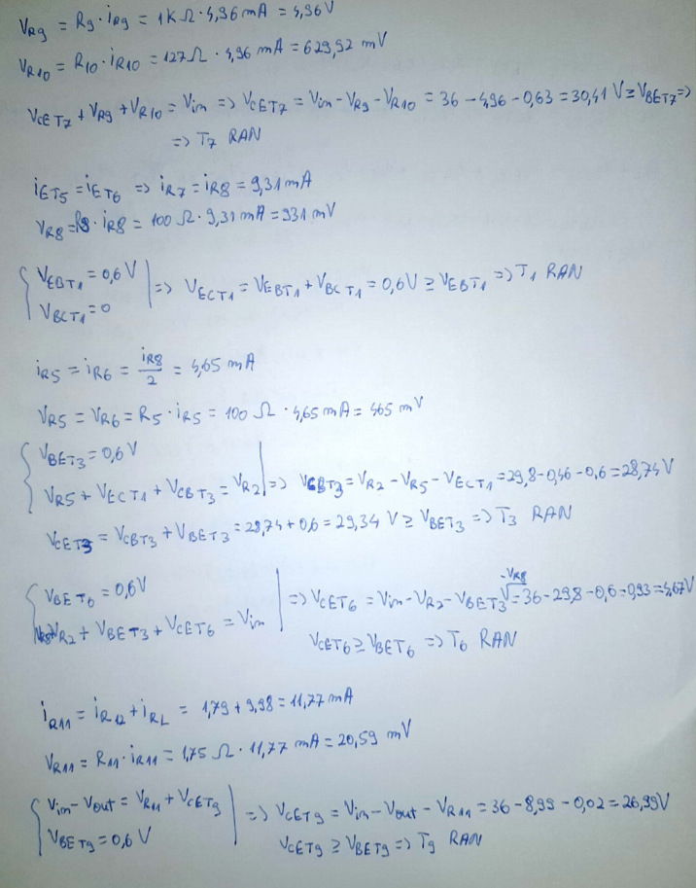

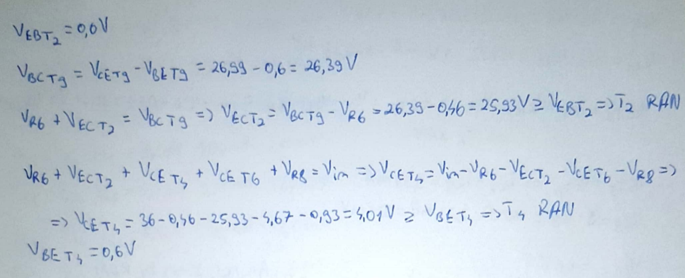

Calculul puterilor pe rezistoare:

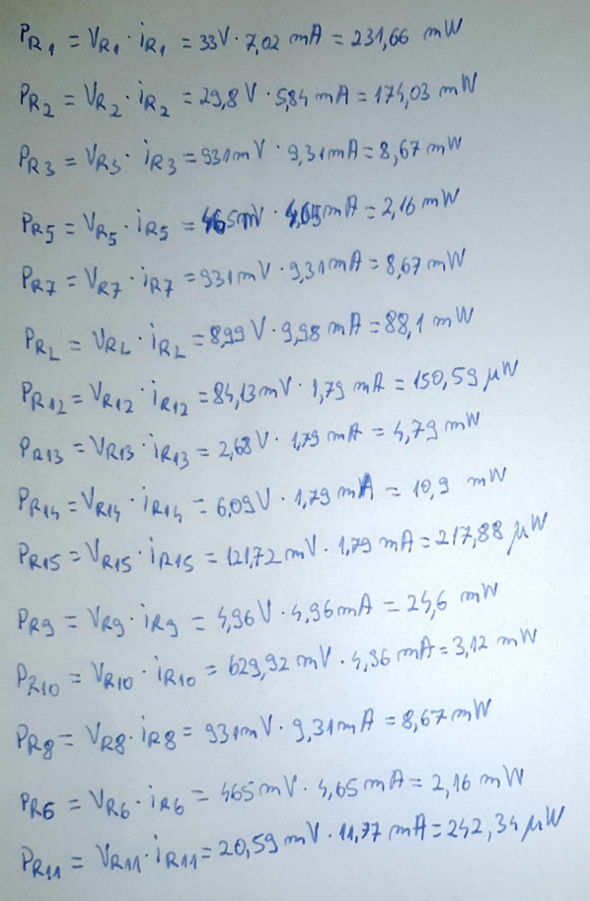

Calculul puterilor pe tranzistoare:

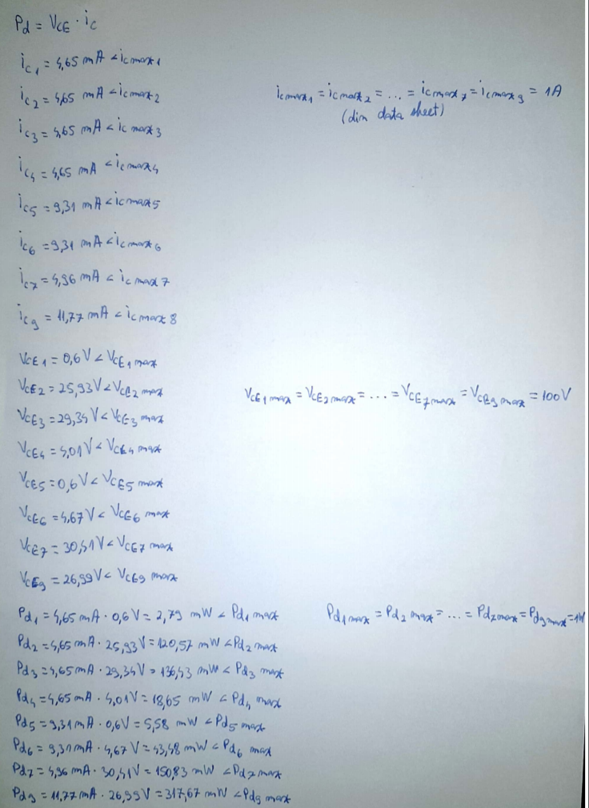

Amplificarea în buclă deschisă:

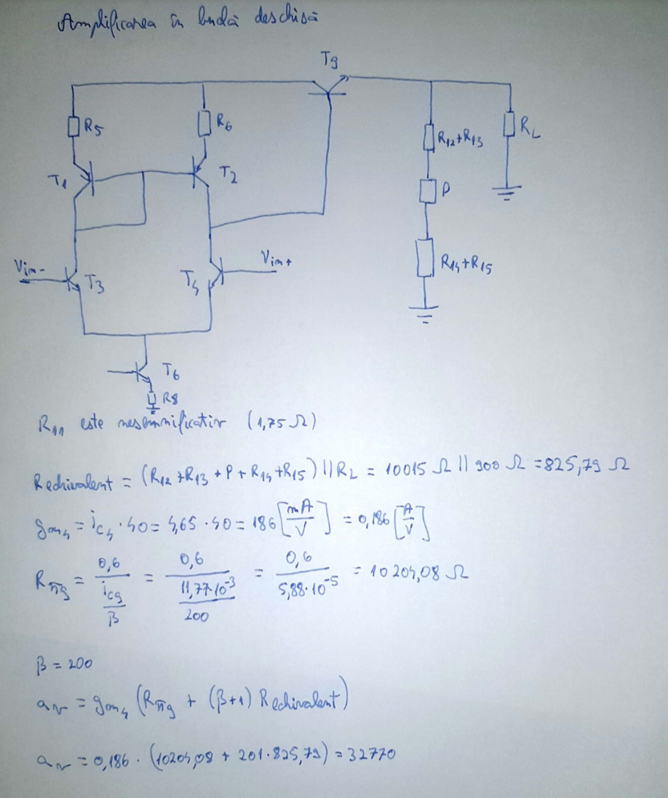

Simulari:

* Stabilizare 9V:

* Stabilizare 9V (intrare 0-60V):

* Stabilizare 18V:

* Stabilizare 18V (intrare 0-60V):

* Vref în funcție de Vin­:

* Vref în funcție de temperatură:

* Protecția la supracurent:

* Protecția la temperatură:

* Deriva termică (este calculată pentru cel mai rău caz: setarea potențiometrului la 0 și intrarea minimă):

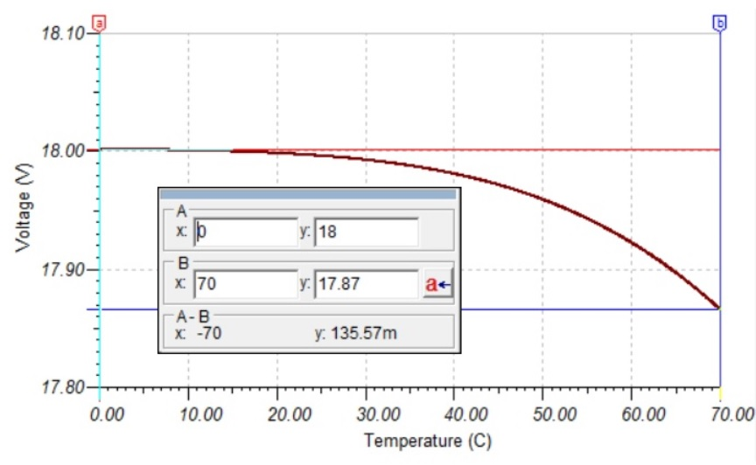

Deriva: 135.57mV/700C = 1.93mV/0C < 2mV/0C

* PSSR:

AVV = 538.65uV = 0.539mV => A = AVV/2 =0.269mV

20log(0.269mV/100mV) = -52dB

* PSF:

